**CENTRO EDUCATIVO LICEO ALFONSO LOPEZ**

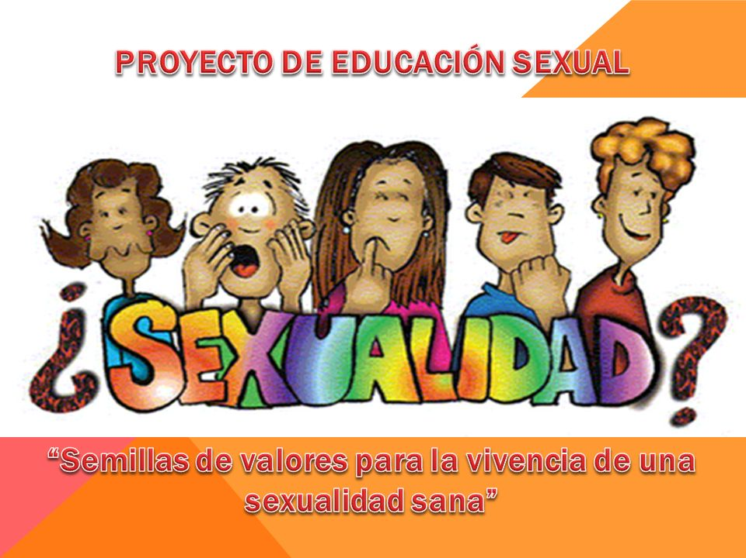

CENTRO EDUCATIVO LICEO ALFONSO LOPEZ

MUNICIPIO DE EL ZULIA

DANE 354261000594

NOMBRE DEL PROYECTO

SEMILLAS DE VALORES PARA LA VIVIENCIA DE UNA SEXUALIAD SANA

OBJETIVO GENERAL:

Capacitar a la comunidad educativa sobre la importancia de la educación sexual en niños y niñas de preescolar y básica primaria.

OBJETIVOS ESPECIFICOS:

1. Promover de manera responsable nuevos paradigmas de conocimientos, valores, actitudes, comportamientos sobre la sexualidad , buscando una mejor relación del uno con el otro.
2. Dar una orientación clara , sencilla , en forma secuencial sobre los diversos aspectos de la sexualidad que permitan el desarrollo de la autonomía , autoestima , convivencia y salud.
3. Formar en valores para las relaciones interpersonales y el reconocimiento , el respeto y la responsabilidad que merece el desarrollo de la sexualidad.
4. Lograr procesualmente una salud mental que permita el desarrollo de la autonomía , autoestima, convivencia y salud para propiciar una sexualidad sana.
5. Crear mejores formas de relación de una cultura tolerante , creativa , que respete las diferencias.
6. Promover el abordaje de la educación sexual integral en toda su complejidad y aspectos.
7. Fortalecer la responsabilidad de la escuela y los docentes en esta temática.
8. Prevenir los problemas relacionados con la salud en general y la salud sexual
9. Promover la igualdad de trato y oportunidades para mujeres y valores.



**PROPUESTAS:**

1. **EJERCER NUESTROS DERECHOS.**
2. **RESPETAR LA DIVERSIDAD.**
3. **RECONOCER DISTINTOS MODOS DE VIDA.**
4. **CUIDAR EL CUERPO Y LA SALUD.**
5. **VALORAR LA AFECTIVIDAD**

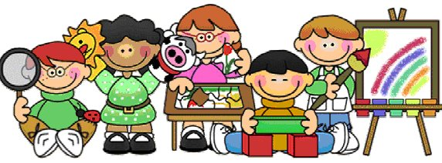



**INTRODUCCION**

La educación sexual y la inquietud de los géneros a nivel preescolar y primaria cobran particular importancia , ya que en esta etapa es donde el niño y la niña tienen menos barreras socio-culturales para expresar sus inquietudes , y es allí y en el hogar donde deben asentarse las bases para una Educación Sexual centrada en la naturalidad y en la cotidianidad , sin perjuicios y temores que puedan perturbar el crecimiento y el desarrollo de nuestros niños y niñas.

La sexualidad no es solo un componente más a la personalidad sino la forma global en el que el individuo se manifiesta ante el mundo vinculando los principios del grupo primario de todo individuo.

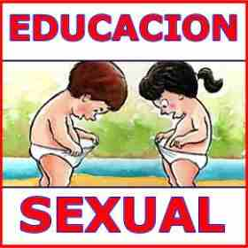



**JUSTIFICACION**

Los problemas sociales relacionados con una vivencia irresponsable de la sexualidad ( embarazos de adolescentes, abuso sexual en niños y niñas, maltrato infantil, abandono de niños, vocabulario incorrecto , orientación inadecuada , ignorancia) originados en gran parte en la carencia de una adecuada educación sexual, justifica fundamentalmente que la Institución establezca en desarrollo de proyecto como propuesta de amplias repercusiones como la formación de la sexualidad.

Una posición para afrontar los retos, posibilidades y dificultades derivados desde la cultura sexual existente, proponiendo una educación sexual intencionada , sistemática, interdisciplinaria, ética, científica y humanística, para lograr una mejor formación integral del estudiante permitiendo ofrecerla desde preescolar y la básica primaria como un derecho de todas las personas a un libre desarrollo de la personalidad.

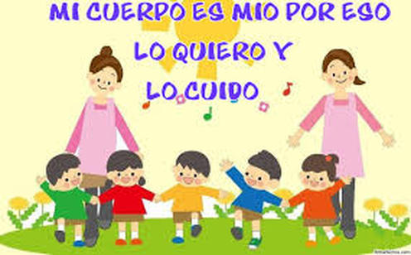



**METODOLOGIA**

**ORGANIZACION**

Se organiza un proyecto educativo teniendo en cuenta el aspecto sociocultural de la comunidad.

Se imparte por mecanismos distintos a los utilizados a una clase tradicional .

Se desarrollan con una actividad organizada.

Los proyectos de educación sexual se encaminan a promover un progreso permanente de comprensión y construcción colectiva de conocimientos, actitudes, comportamientos, valores personales y grupales, comprometidos en la formación de la sexualidad.

Los proyectos son de carácter pedagógicos vivencial y se desarrollan fundamentalmente mediante una metodología de talleres pedagógicos en los aspectos: biológicos, psicológicos, sociales, éticos con vivencias flexibles.

Los proyectos se diseñan a través de ejes que articulan las temáticas y que se mantengan a lo largo de su ejecución .

El proyecto podrá ejercerse a través de actividades como :

Seminarios

Mesas redondas

Técnicas grupales

Juegos de roles

Videos educativos

Obras teatrales

Trabajos en grupo

Dinámicas de grupo

Debates 

Teóricos- prácticos

Talleres a padres de familia

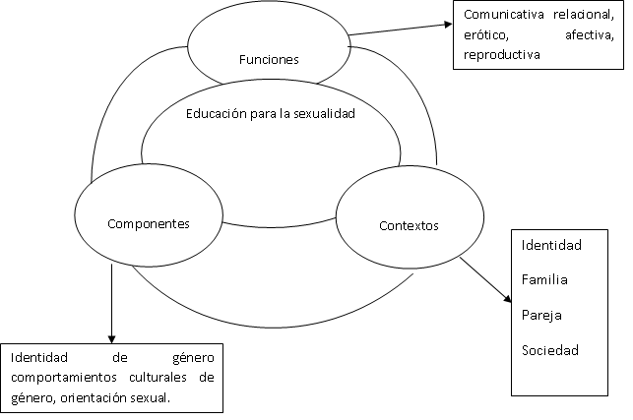



**EVALUACION**

Los programas de educación sexual no darán lugar a calificaciones para efectos de la promoción de los estudiantes. Son programas de formación de valores, procesos de desarrollo, y crecimiento personal.

Su evaluación será formativa , permanente y cualitativa . Algunos instrumentos de evaluación ; observación, diálogo, participación , entrevistas, reflexiones, cambios de actitud individual y grupal.

**RECURSOS**

**Humanos:**

Profesoras, estudiantes, padres de familia, personas capacitadas, conferencistas, psicólogos .

Materiales:

Videos, impresos, audiovisuales, experiencias, material de apoyo que faciliten los talleres. Libros de consulta, etc



**DIAGNOSTICO**

**FORTALEZAS**

La comunidad educativa muestra gusto , interés, actitud positiva, deseo de cambio, responsabilidad compartida, abiertos de pensar en posiciones sobre la sexualidad.

**DEBILIDADES**

**Docentes:** Se duda respecto de la orientación y formación que se va a dar.

Por la falta de información se puede desvirtuar y perderse el esfuerzo de quienes manejan la educación sexual.

Hay que conocer la información , asimilarla , vivirla, cambiar las actitudes .

**NECESIDADES**

La responsabilidad y la participación de todos en la elaboración del proyecto.

Se requiere capacitación ,asesoría, recursos didácticos para formar en sexualidad.

Retomar una serie de términos como : ética, moral, religiosos, valores.

Hay una inadecuada vivencia de la sexualidad debido a:

1. Desintegración familiar
2. Madres solteras adolescentes
3. Parejas adolescentes
4. Vocabulario inadecuado al orientar
5. Morbosidad en los adolescentes
6. Ignorancias ( mitos, tabú, tradición, costumbres )
7. Bajo nivel educativo



1. Maltrato infantil
2. Diversiones a temprana edad
3. Trabajo infantil – adolescentes
4. Hacinamiento
5. Falta de empleo , trabajo, pobreza.
6. Pornografía ( internet, fotos, videos, etc)
7. Falta de recreación y deportes
8. Telenovelas y programas no aptos para niños
9. Interpretan mal el mensaje, no saben analizar lo positivo de acuerdo a personalidad y sus valores para el bien personal o del otro.
10. Falta de diálogo familiar.
11. El querer ser independiente a temprana edad
12. Hijos solo en la casa
13. Agresividad
14. Timidez para expresar afecto , cariño a la pareja
15. Falta de optimismo, expectativas
16. La falta de respeto por las ideas del otro
17. Falta de respeto hacia los padres de familia
18. El miedo de expresarse con naturalidad
19. Confusión de términos como: ética, moral, religión, valores.
20. El no saber controlar las emociones agresivas
21. Miedo , timidez al responder preguntas que realizan sus hijos.





**EJE CENTRAL**

La ignorancia cultural hace que el ser humano no exprese sus emociones , sentimientos y sexualidad de una manera sana.

La tradición encasilla al ser humano a una serie de mitos , tabús, que hace que no se exprese con naturalidad la sexualidad .

La vivencia irresponsable de la sexualidad.

La inadecuada orientación , el que no haya un diálogo conlleva a desvirtuar el desarrollo de la sexualidad sana y gratificante.

La sexualidad es fundamental en el ser humano desde el punto de vista antropológico , respeto, justicia, participación permanente , valores compartidos para el desarrollo de la sexualidad.

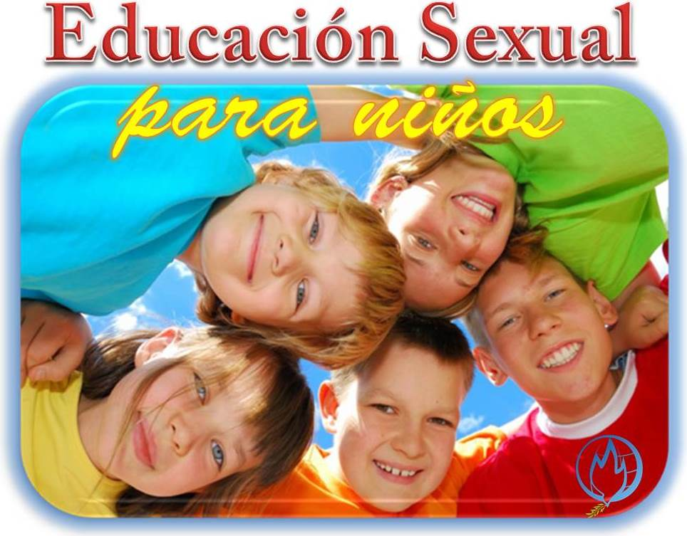

**PLAN DE ESTUDIO**

**OBJETIVO:**

Reconocer la imagen de sí mismo

Reconocer el proceso en el cual se le da origen a la vida

|  |  |  |  |
| --- | --- | --- | --- |
| **contenido** | **Logros** | **actividades** | **recursos** |
| Como soy | Reconocer la imagen corporal  Valorarse y aceptase a sí mismo  Expresa sus emociones en forma adecuada | Observación: directa- laminas  Realización de dibujos  Recortado  Pegado  Coloreado  Moldeado  Talleres de actitud de aceptación  Dramatización  Lectura  Videos educativos  Conferencias  Talleres  Fichas de dibujos | Humanos  Material didácticos  Videos. laminas |
| De dónde vine | Conoce el proceso en que se da origen a la vida.  Valora la función que tanto la mujer como del hombre cumple en el proceso del origen de la vida. | Explicación  Observación  Dramatización  Juego de roles  Interpretación de esquemas  Expresión oral. | Humanos  Laminas  humanos |
| El nacimiento | Explica el proceso del nacimiento de los niños y niñas | Diálogos  Explicación  Videos  Fichas educativas | Humanos  Láminas  audiovisuales |
| La familia | Define claramente qué es la familia  Reconoce como forma  Parte de una familia  Identifica cada uno de los miembros de su familia  La importancia de una familia.  El valor, el respeto | Dramatización  Exposición  Observación de un video  Observación de fotografías  títeres | Humanos  Material didáctico |
| Como cuido mi cuerpo  Y lo respeto  La salud | Reconocer la importancia de valorar y respetar mi cuerpo  Identificar cada una de las partes de mi cuerpo por su nombre correcto | Videos  charlas | audiovisuales |
| Aseo personal | Reconocer que es importante al aseo en las partes intimas , salud , higiene | Conversatorio  Fichas educativas | humanos |
| Expresiones corporales | Reconocer y respetar emociones y sentimientos propios de la sexualidad : miedo , vergüenza, pudor , alegría y placer | Videos  Charlas  Fichas educativas | Audiovisuales  humanos |